Intégration d’un certificat SSL dans Haproxy pour sécuriser les communications entre les clients et les serveurs

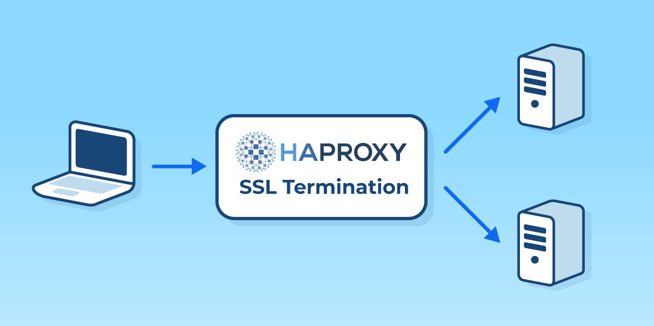

Réalisé par : Encadré par :
DJIMTONE Ngarndo Moguidbe Mr Antoine Millot

Table des matières

Introduction 1
Pratique 1
Tests : 5
Conclusion : 6

Introduction

Un certificat SSL sur un load balancer va nous permettre de sécuriser les communications entre les clients et les serveurs, en respectant les bonnes pratiques de sécurité réseau.

Pratique
Je vais tout d’abord me rendre sur mon haproxy et taper la commande qui va me permettre de générer une clé privée, clé que je vais personnaliser :
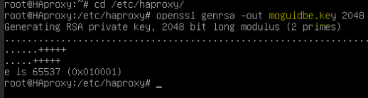
Assurez-vous d’avoir vim, sinon vous pouvez l’installer avec la commande apt install vim.
On va taper vim [nom de notre clé], vim moguidbe.key

Maintenant qu’on a la clé, on va créer une signature de certificat csr, on aura juste besoin de spécifier la clé pour laquelle on créer la signature.
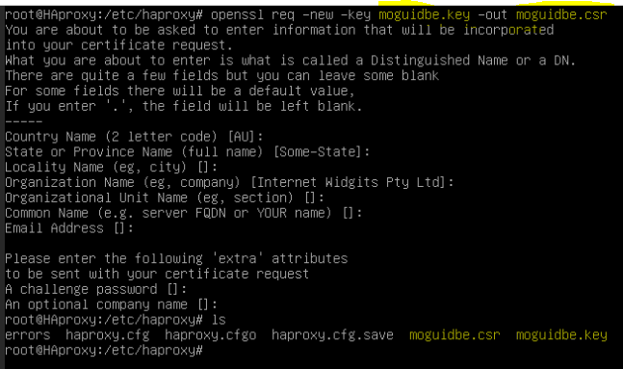
Le fichier moguidbe.csr a donc été créé.
On va à présent créer un certificat auto-signé avec cette commande :
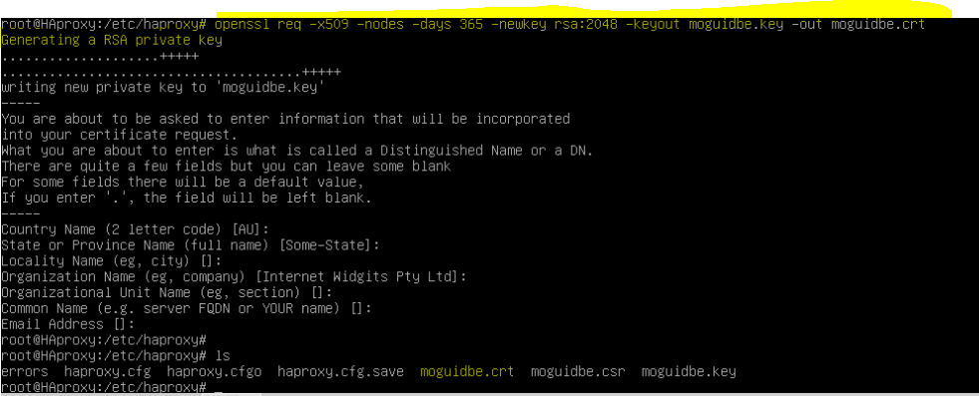
On va à présent avec la commande cat fusionner la clé et la signature pour obtenir un fichier moguidbe.pem :
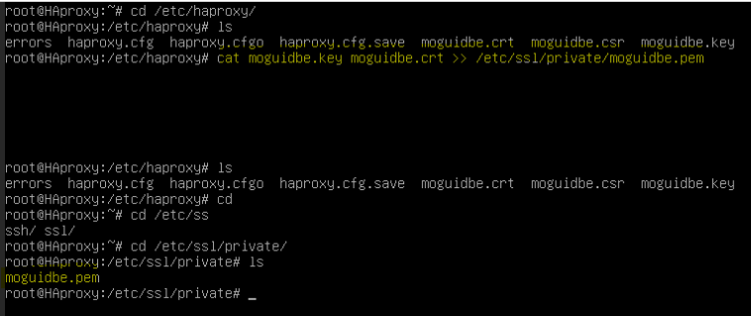
Avec vim :

On va enfin ajouter cette certification dans le fichier de configuration d’haproxy tout en faisant une redirection vers le site sécurisé:
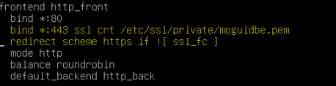
Après avoir modifier le fichier de configuration, je redémarre le service haproxy et je vérifie son état pour enfin vérifier si le fichier haproxy.cfg est valide :
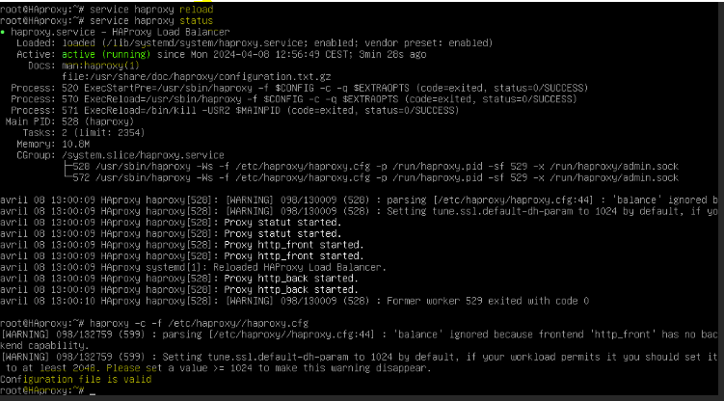

Tests :
Quand on se rend sur l’IP de l’Haproxy (le front) on a un message qui nous prévient :

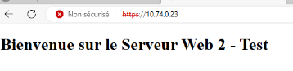

La charge est bien repartie entre les deux serveurs web et les utilisateurs peuvent y accéder de manière sécurisée.

Conclusion :
On a pu sécuriser le trafic entre les utilisateurs et les serveurs web grâce au certificat. Tout en bloquant l’accès à l’interface.

